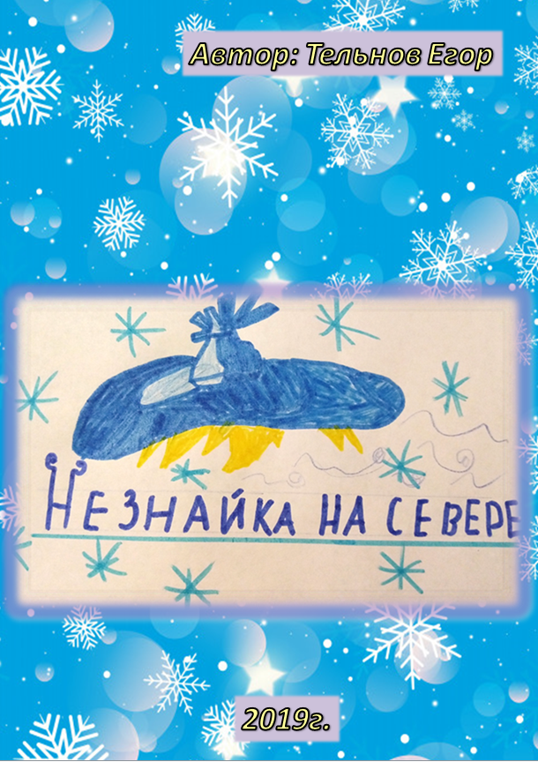

Незнайка на севере.

Однажды Незнайка собрался в путешествие.
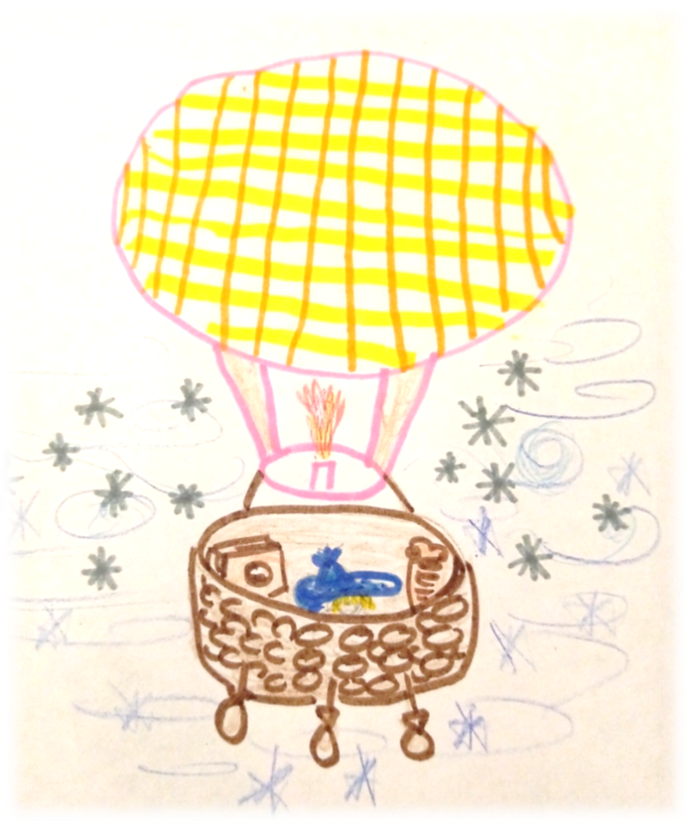
Рано утром пока все спали, не спросив никого, Незнайка отвязал канат воздушного шара, который построил Знайка для исследований и взобрался в корзину летательного средства. Отвязав якорь, Незнайка почувствовал, как воздушный шар удаляется от земли, и он закричал от радости: «Эгегегей!». Ветер дул очень сильный, северный, поэтому шар сразу же понесло на север. На улице был октябрь, ещё светило солнышко и Незнайка был одет в лёгкую курточку, а на голове его была надета неизменная шляпа синего цвета с очень широкими полями. Из-за сильных порывов ветра шляпу всё время сдувало с головы, но Незнайка всячески старался удерживать её и надевал её обратно, на свою желтую всклоченную ветром копну волос.
Корзина раскачивалась всё сильнее, и шар стремительно взлетел вверх и помчался прямо на север.
Через несколько часов Незнайка почувствовал холод, ему показалось, что небо стало мрачнее, тучи сгустились, и вот-вот начнётся дождь. Но Незнайка не унывал, ведь его цель было путешествие, наполненное таинственных загадок и незабываемых приключений, и он не собирался отказываться от ярких впечатлений из-за какого-то там холода. Ещё через несколько часов полёта, Незнайка стал замерзать сильнее, а шар поднялся так высоко, что здесь уже даже не летали птицы. Незнайка покопался на дне корзины воздушного шара и нашёл шарфик, который оставила Мушка во время испытаний. Незнайка привязал шарф на свою знаменитую шляпу и обмотал его вокруг подбородка, как будто бы у него заболели зубы, так шляпу не сдувал ветер и на какое-то время, стало немножко теплее. Но уже вскоре Незнайка опять стал мёрзнуть все сильнее и сильнее. И вдруг он увидел, как внизу, почему-то появился снег. Казалось бы, только что он вылетел из Солнечного города, и всё было прекрасно, как вдруг под ним, и влево и вправо и вообще со всех сторон, куда не взгляни, раскинулись снежные поля. Шар стал лететь медленнее и вот даже начал снижаться. Незнайка не мог понять почему, ведь он часто прогуливал уроки и не знал, что воздух от охлаждения сжимается, и поэтому шар перестал стремиться вверх и стал снижаться и вот он уже стал касаться корзиной макушек заснеженных деревьев и… рухнул прямо в сугроб. Незнайка оказался посреди огромной снежной поляны в тонкой лёгкой курточке в ботиночках и в своей шляпе.
- «Ого, я и не знал как тут так холодно! Я же здесь замерзну, я думал, что на севере как-то повеселей, а тут только снег….. а где ледовые городки, а где горки снеговики и весёлые ребята, которые катаются на коньках? …» - бормотал Незнайка, вспоминая красивые открытки про Новый год.
Незнайка был разочарован но еще больше он был расстроен от того что замерзал, никакой теплой одежды у него с собой не было, да и из еды он взял только два бутерброда и бутылочку с компотом. Делать нечего, становилось холоднее и Незнайка стал пробираться по сугробам.
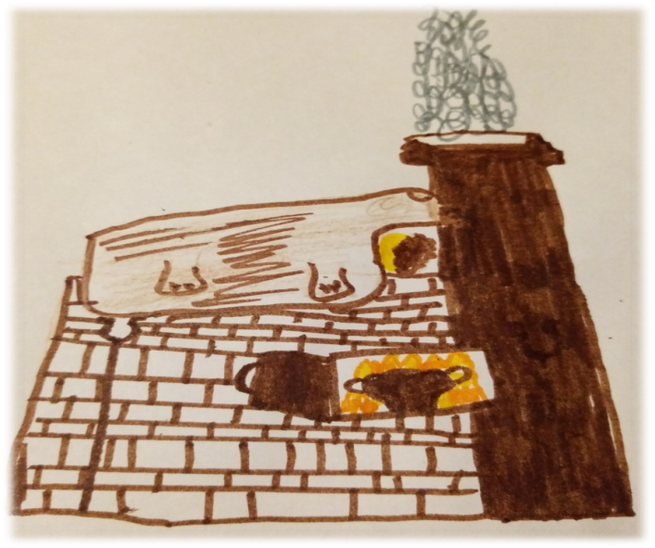
Незнайке показалось, когда шар падал, под ним мелькнул огонек, а также дым из трубы. Возможно, там была деревня, или хотя бы охотничья избушка. Там Незнайка мог бы согреться. И правда, совсем недолго пришлось идти, как он увидел избушку, из трубы которой шёл дымок.
- «Ура! Ура! Я спасён!» - закричал Незнайка и бросился к входу в домик. Домик оказался закрыт. Незнайка походил вокруг домика, и увидел, что внутри в печи горит огонь и стоит котелок, в котором варится вкуснятина, а на печи кто-то спит, накрывшись шкурой. Незнайка испугался, вдруг это медведь или какой-нибудь леший, но делать было нечего, темнело, холод уже совсем пробирал до костей и он стал стучаться в двери.

- «Помогите! Спасите! Отогрейте! Приютите!». Тот, кто лежал под шкурой заворочался, встал, подошел и открыл дверь, яркий свет ударил из проема, Незнайка зажмурился и шустро юркнул внутрь. Он подумал: «Пусть медведь, пусть хоть сам леший, но зато я согреюсь». А это был не медведь, это был лесной охотник, который накормил, отогрел Незнайку и сказал: «А что же ты малыш в таком наряде по снегам на севере ходишь? Ведь начало ноября уже снег выпал, холодно и морозы здесь бывают до -20».
- «А у нас в Солнечном городе ещё тепло, ещё светит солнышко, и даже зеленые листики, зелёная травка есть, я и не знал, что где-то так бывает» - сказал Незнайка добродушному хозяину домика.
Охотник рассказал Незнайке о том, какая огромная наша волшебная страна. И что в одной стороне светит солнце, а в другой льды сковали все реки и озёра, снегом засыпало города, деревни, леса и люди живут как в самой настоящей зимней сказке. Незнайка послушал, удивился и сказал: «Даааа, я даже и не знал что у нас такая большая страна».
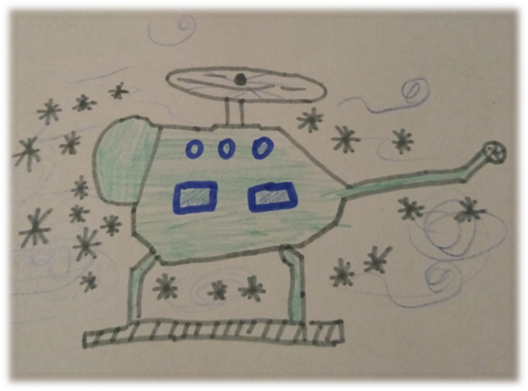
Уже через несколько часов, возле избушки охотника приземлился вертолёт, из которого вышли Шпунтик, Винтик и Знайка, которые обнаружили пропажу шара и сразу поняли, кто же улетел на нём. Друзья посмотрели прогноз погоды, направление ветра и поняли, что Незнайку унесло в северные края.
Коротышки были в шубах, тёплых шапках и привезли с собой такой же наряд для Незнайки. Винтик и Шпунтик хихикали, а Незнайка, в своей манере потупив голову, стоял и слушал, как Знайка отчитывал его серьёзным голосом: « - Ты, Незнайка, поставил под угрозу весь научный эксперимент! Мы должны были на шаре исследовать пути перелётных птиц. А ты дорогой мой Незнайка улетел, чуть не погиб сам и чуть не погубил наш летательный аппарат!». Незнайка стоял, понурив голову, только пробормотал: « - Прости меня Знайка, прости меня, пожалуйста. Я просто хотел приключений»
Потом они попрощались с охотником, сели в вертолёт, подцепили сдувшийся воздушный шар на буксир и полетели домой. После этой истории Незнайка стал послушным, но ненадолго, потому что приключения у него никогда не заканчиваются.

Автор за работой
